หน้า 1

กิจกรรมเพื่อสังคมและสาธารณประโยชน์
กิจกรรมพัฒนาผู้เรียน โรงเรียนดงเจนวิทยาคม
ภาคเรียนที่ 2 ประจำปีการศึกษา 2560
ครั้งที่ ..... วันที่ …… เดือน ……….. พ.ศ………………
1. ชื่อกิจกรรม : โรงเรียนธนาคาร
2. ระดับกิจกรรม

บูรณาการในกลุ่มสาระ |  | โครงการ/โครงงาน/กิจกรรม |  | จัดร่วมกับองค์กรอื่น
ในโรงเรียน | นอกโรงเรียน | ในโรงเรียน | นอกโรงเรียน | ในโรงเรียน | นอกโรงเรียน
3. ผู้รับผิดชอบโครงการ/โครงงาน/กิจกรรม
3.1 นางสาว จิราวรรณ ดอนมูล ชั้น ม. 4/1 เลขที่ 8
3.2 นางสาว ณัฏฐณิชา นาดี ชั้น ม. 4/1 เลขที่ ๙
3.3 นางสาว สิริกัญญา ดอนมูล ชั้น ม. 4/1 เลขที่ 21
3.4 นางสาว สุพัตรา คนแรง ชั้น ม.4/1 เลขที่ 22
4. หลักการและเหตุผล
เนื่องจากโรงเรียนพะเยาประสาธน์วิทย์มีคณะครูและบุคลากรไม่เพียงพอจึงยากต่อการให้บริการในส่วนของโรงเรียนธนาคารได้อย่างไม่ทั่วถึง กลุ่มของข้าพเจ้าจึงจัดทำโครงการจิตอาสาโรงเรียนธนาคาร เพื่อให้นักเรียนที่มาใช้บริกการ ได้รับการบริการอย่างทั่วถึงและได้รับบริการที่ดี
5. วัตถุประสงค์
5.1 เพื่อบริการนักเรียนที่มาใช้บริการโรงเรียนธนาคาร
5.2 เพื่อพัฒนาการมีจิตอาสา
6. ระยะเวลาในการดำเนินการ
วันที่ ............เดือน.................. พ.ศ.................. ถึง วันที่ ...............เดือน.................... พ.ศ..............
เป็นเวลา ........... วัน ตั้งแต่เวลา.........น. ถึงเวลา ...................น. เป็นเวลา ............ ชั่วโมง
7. สถานที่ดำเนินการ :
โรงเรียนธนาคาร โรงเรียนพะเยาประสาธน์วิทย์
8. เป้าหมาย
8.1 ด้านปริมาณ นัดเรียนชั้นม. 4/1 จำนวน 4 คน
8.2 ด้านคุณภาพ ได้ประการณ์ในการบริการ

9.ลำดับขั้นตอนในการดำเนินการ หน้าที่ 2
9.1 การวางแผนประชุม รวบรวมข้อมูล เขียนโครงการ จัดเตรียมเอกสารและวัสดุอุปกรณ์
9.2 การปฏิบัติกิจกรรมตามแผนดังนี้
9.2.1 เวลา 12.๐๐-12.45 น. กิจกรรม เปิดทำการโรงเรียนธนาคารและให้บริการ
9.2.2 เวลา 12.45-13.๐๐ น. กิจกรรม จัดเก็บเอกสาร
9.3 การตรวจสอบ ประเมินผล
-
9.4 การนำผลการตรวจสอบไปแก้ไขในคราวต่อไป
-

10. งบประมาณ
-ไม่มี-

11. บุคคลหรือหน่วยงานที่เกี่ยวข้อง
11.1 คุณครูวรารัตน์ รุมาคม

12. ผู้ประเมินโครงการ/โครงงาน/กิจกรรม
12.1 คุณครูวรารัตน์ รุมาคม

13. ผลที่คาดว่าจะได้รับนอกเหนือจากผลตามวัตถุประสงค์
13.1 นักเรียนได้รับบริการที่ดี

ลงชื่อ..........................................................ผู้เสนอโครงการ
(............................................................................)

ผู้เห็นชอบโครงการ/อนุมัติโครงการ

ลงชื่อ....................................................
(.....................................................................)
ครูที่ปรึกษา/ ครูประจำชั้น

บันทึกการปฏิบัติกิจกรรมเพื่อสังคมและสาธารณประโยชน์ในโรงเรียน

ภาคเรียนที่ 2 ปีการศึกษา 256๐

ชื่อกิจกรรม : โรงเรียนธนาคาร
สถานที่ : : โรงเรียนดงเจนวิทยาคม
ครูที่ปรึกษา :
1. คุณครู วรารัตน์ รุมาคม

รายละเอียดกิจกรรม : กิจกรรม : โรงเรียนธนาคาร ประกอบด้วยกิจกรรม ดังนี้
- เปิดทำการโรงเรียนธนาคารและให้บริการ
- จัดเก็บเอกสาร

ตั้งแต่วันที่ ……… เดือน ……………. พ.ศ............ ถึง วันที่ ………เดือน ……………….. พ.ศ. ...........
วันละ.......................นาที / ชั่วโมง รวมเป็นเวลาทั้งหมด ................................ ชั่วโมง

ผลที่เกิดกับผู้ปฏิบัติ:
1 . การมีจิตอาสา
2 . มีระเบียบวินัย/ความมีน้ำใจ
ผลที่เกิดกับสังคมและจิตสาธารณประโยชน์ :
- นักเรียนได้รับบริการที่ดีจากโรงเรียนธนาคาร
- ฝึกให้นักเรียนรู้จักการประหยัดและอดออม
ปัญหา/อุปสรรค/ข้อเสนอแนะ/อื่นๆ :
-

ลงชื่อ……………………………………………………ผู้ปฏิบัติกิจกรรม
(………………………...............................)

หน้า 4

แบบประเมินผลการปฏิบัติงาน กิจกรรมเพื่อสังคมและสาธารณประโยชน์
โรงเรียนดงเจนวิทยาคม ตำบลดงเจน อำเภอภูกามยาว จังหวัดพะเยา
ตอนที่ 1 ข้อมูลทั่วไป
1.ชื่อกิจกรรม โรงเรียนธนาคาร
2.วัตถุประสงค์ของกิจกรรม
2.1 เพื่อบริการนักเรียนที่มาใช้บริการโรงเรียนธนาคาร
2.2 เพื่อพัฒนาการมีจิตอาสา
3.การดำเนินงาน
ดำเนินการเสร็จแล้ว กำลังดำเนินการ ยังไม่ได้ดำเนินการ
//
4.ระยะเวลาดำเนินการ
4.1 ตามแผน เริ่ม วันที่.........เดือน...........พ.ศ.......... (ตรงกับโครงการข้อ 6)................
สิ้นสุด วันที่.........เดือน...........พ.ศ.............. (ตรงกับโครงการข้อ 6)..............
4.2 ปฏิบัติจริง เริ่ม วันที่........เดือน...........พ.ศ.......... (ตรงกับบันทึกปฏิบัติกิจกรรมหน้า 3 )..........
สิ้นสุด วันที่.......เดือน.........พ.ศ......... (ตรงกับบันทึกปฏิบัติกิจกรรมหน้า 3 )..........
5.เป้าหมาย(ระบุกิจกรรม/คุณลักษณะที่ต้องการให้เกิดขึ้นระบุจำนวนและหน่วยวัด)
ตามแผน ทำได้จริง
ด้านปริมาณ ......(ตรงกับโครงการข้อ6).................. .......(ตรงกับบันทึกปฏิบัติกิจกรรมหน้า 3).............

ด้านคุณภาพ ......(ตรงกับโครงการข้อ6).................. ........(ตรงกับบันทึกปฏิบัติกิจกรรมหน้า 3)............

6.ค่าใช้จ่ายในการดำเนินงาน
ตามแผน ทำได้จริง
- บาท - บาท

ตอนที่ 2 การประเมินกิจกรรม เกณฑ์การให้คะแนน หน้า 5
ระดับควรปรับปรุง (0) คะแนนเฉลี่ยเมื่อประเมินแล้วอยู่ในระดับ ต่ำกว่า6๐% ลงมาก
ระดับพอใช้ (1) คะแนนเฉลี่ยเมื่อประเมินแล้วอยู่ในระดับ ต่ำกว่า6๐% ถึง6๙%
ระดับดี (2) คะแนนเฉลี่ยเมื่อประเมินแล้วอยู่ในระดับ ต่ำกว่า7๐% ถึง7๙%
ระดับดีมาก (3) คะแนนเฉลี่ยเมื่อประเมินแล้วอยู่ในระดับ 8๐% ขึ้นไป
ที่ | รายการ | ระดับคะแนน
 |  | 0 | 1 | 2 | 3
1 | ท่านคิดว่าผลการดำเนินงานกิจกรรมนี้บรรลุวัตถุประสงค์เพียงใด
2 | ท่านพอใจในผลสำเร็จของกิจกรรม ตามเป้าหมายเพียงใด
3 | ในระหว่างการดำเนินกิจกรรม มีเหตุการณ์ดังต่อไปนี้เกิดขึ้น  3.1 ความเหมาะสมของงบประมาณที่ใช้
 | 3.2 ความเหมาะสมของวัสดุอุปกรณ์ที่ใช้ในการปฏิบัติงาน
 | 3.3 ความร่วมมือของผู้ร่วมงาน
 | 3.4 ขั้นตอนของการดำเนินงานเป็นไปตามกำหนดเวลา
4 | ผลงานตามวัตถุประสงค์ และเป้าหมายทำให้เกิดผลกระทบ ตามที่คาดหวังในระดับใด
เฉลี่ย (คะแนนรวมหารด้วย 7)
ถ้าได้รับคะแนนเฉลี่ยตั้งแต่ 2 ขึ้นไป แสดงว่า การดำเนินงานโครงการ/โครงงาน/กิจกรรม ได้ผลเป็นที่น่าพอใจ
ถ้าได้รับคะแนนเฉลี่ยต่ำกว่า 2 ขึ้นไป แสดงว่า การดำเนินงานกิจกรรม ควรปรับปรุง
5.สรุปผลการประเมินรวมของกิจกรรม เป็นอย่างไร
เป็นที่พอใจ ควรปรับปรุง

ตอนที่ 3 สภาพปัญหา อุปสรรคของกิจกรรม
ปัญหาอุปสรรค | สาเหตุ  ปัญหา-อุปสรรค | การแก้ไข |  | หากต้องการความช่วยเหลือสนับสนุนจากหน่วยงาน/ครู/ผู้ปกครอง/อื่นๆ(ระบุ)
 |  | สำเร็จ | ไม่สำเร็จ
ด้านงบประมาณ
ด้านวัสดุอุปกรณ์
ด้านบุคลากร
ด้านบริการและประสานงาน/อื่นๆ
ข้อเสนอแนะแนวทางแก้ไขหรืออื่นๆ
....................................................................................................................................................................................................................................................................................................................................................

ลงชื่อ....................................... ผู้ประเมิน
(เด็กหญิง/เด็กชาย/นาย/นางสาว.............................)

เอกสารประเมินผลการปฏิบัติกิจกรรมเพื่อสังคมและสาธารณประโยชน์

กิจกรรม โรงเรียนธนาคาร ณ โรงเรียนดงเจนวิทยาคม
ตั้งแต่วันที่ ……… เดือน ………………. พ.ศ. ......... ถึง วันที่ ………เดือน …………….. พ.ศ. ...............
วันละ.......................นาที / ชั่วโมง รวมเป็นเวลาทั้งหมด ................................ ชั่วโมง

1. นางสาว จิราวรรณ ดอนมูล ชั้น ม. 4/1 เลขที่ 8
2. นางสาว ณัฏฐณิชา นาดี ชั้น ม. 4/1 เลขที่ 9
3. นางสาว สิริกัญญา ดอนมูล ชั้น ม. 4/1 เลขที่ 21
4. นางสาว สุพัตรา คนแรง ชั้น ม. 4/1 เลขที่ 22

ผลการประเมิน
คำชี้แจง ทำเครื่องหมาย ลงในช่อง ที่ตรงกับพฤติกรรมของนักเรียนที่ปฏิบัติกิจกรรมเพื่อสังคม
และสาธารณประโยชน์

ระดับคุณภาพ | คำอธิบาย
ดีเยี่ยม (3) | นักเรียนมีความตั้งใจ มุ่งมั่น กระตือรือร้น เป็นผู้นำ มีความรับผิดชอบ เสียสละ อดทน อดกลั้น ในการปฏิบัติกิจกรรมจนสำเร็จตามวัตถุประสงค์ด้วยตนเอง และเป็นแบบอย่างที่ดี
ดี (2) | นักเรียนมีความตั้งใจ มีความรับผิดชอบ เสียสละ อดทน อดกลั้น ในการปฏิบัติกิจกรรมจนสำเร็จตามวัตถุประสงค์โดยมีเพื่อน/ครู/ผู้ปกครอง/เจ้าหน้าที่ให้คำชี้แนะเป็นบางครั้ง
พอใช้ (1) | นักเรียนมีความตั้งใจ มีความรับผิดชอบ เสียสละ อดทน อดกลั้น ในการปฏิบัติกิจกรรมจนสำเร็จตามวัตถุประสงค์โดยมีครู/ผู้ปกครอง/เจ้าหน้าที่ให้คำชี้แนะ กำกับดูแลอย่างใกล้ชิด
ปรับปรุง (0) | นักเรียนไม่มีความตั้งใจ ไม่มีความรับผิดชอบในการปฏิบัติกิจกรรมให้สำเร็จตามวัตถุประสงค์
ความคิดเห็น..........................................................................................................................................................................................................................................................................................................................................................................................................................................................................................................................
ลงชื่อ...................................................................
(.....................................................)
ตำแหน่ง ..........................................
............... / .......................... /.....................

หน้า 7

เอกสารรับรองการปฏิบัติกิจกรรมเพื่อสังคมและสาธารณประโยชน์

ข้าพเจ้า ……………………………………………………….. ตำแหน่ง ……………………………………….
ขอรับรองว่า .......................................................... นักเรียนชั้นมัธยมศึกษาปีที่ …………. เลขที่ .............
โรงเรียนพะเยาประสาธน์วิทย์ ตำบลท่าจำปี อำเภอเมือง จังหวัดพะเยา 56000

ได้ปฏิบัติกิจกรรม ......................................................................................................
ณ .........................................................................................................................................

ตั้งแต่วันที่ ……… เดือน ………………. พ.ศ. ......... ถึง วันที่ ………เดือน …………….. พ.ศ. ...............
(เฉพาะวัน........., วัน ............., และ วัน................ เวลา ............... น. ถึง........................... น.
วันละ.......................นาที / ชั่วโมง รวมเป็นเวลาทั้งหมด ................................ ชั่วโมง จริง

ลงชื่อ...................................................................
(………………………………………………)
ตำแหน่ง …………….…………………..
………………./………………….. /………………

ภาพกิจกรรม ……………………………………..
ของ เด็กหญิง/เด็กชาย/นาย/นางสาว.....................

ตั้งแต่วันที่ ……… เดือน ……………………. พ.ศ............ ถึง วันที่ ………เดือน ……………….. พ.ศ. ...........
(เฉพาะวัน........., วัน ............., และ วัน................ เวลา ............... น. ถึง........................... น.
วันละ.......................นาที / ชั่วโมง รวมเป็นเวลาทั้งหมด ................................ ชั่วโมง
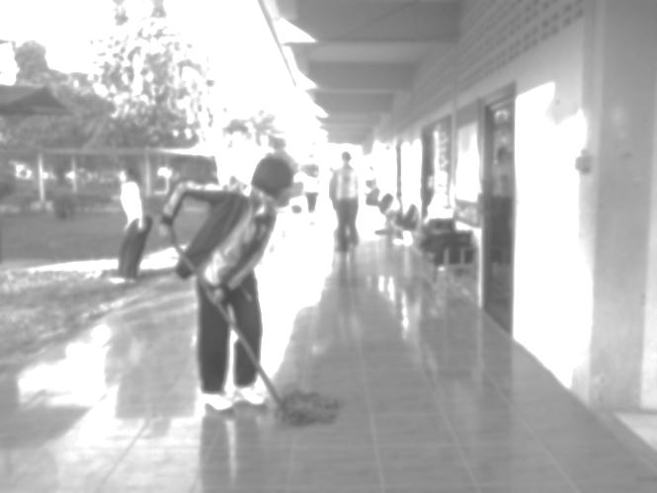

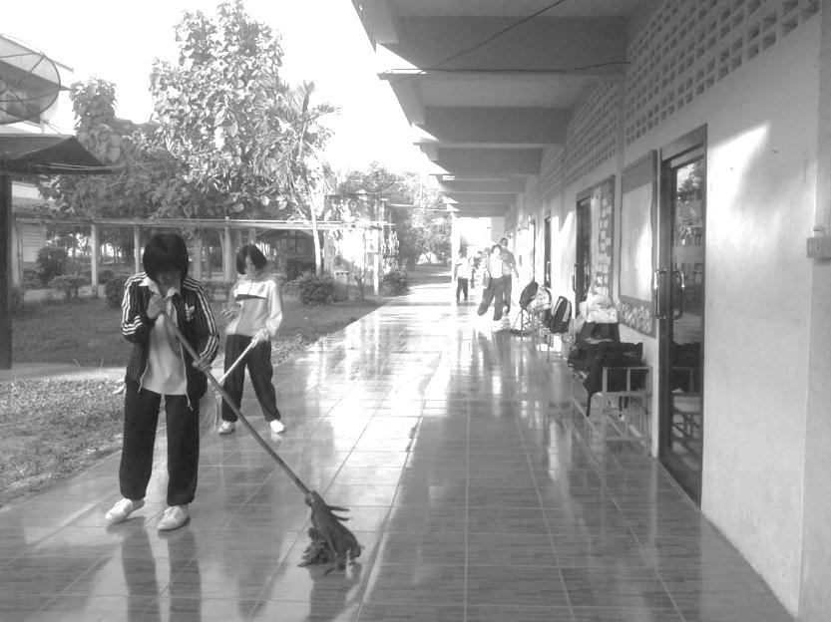

ภาพตัวอย่าง ภาพตัวอย่าง ภาพตัวอย่าง ภาพตัวอย่าง

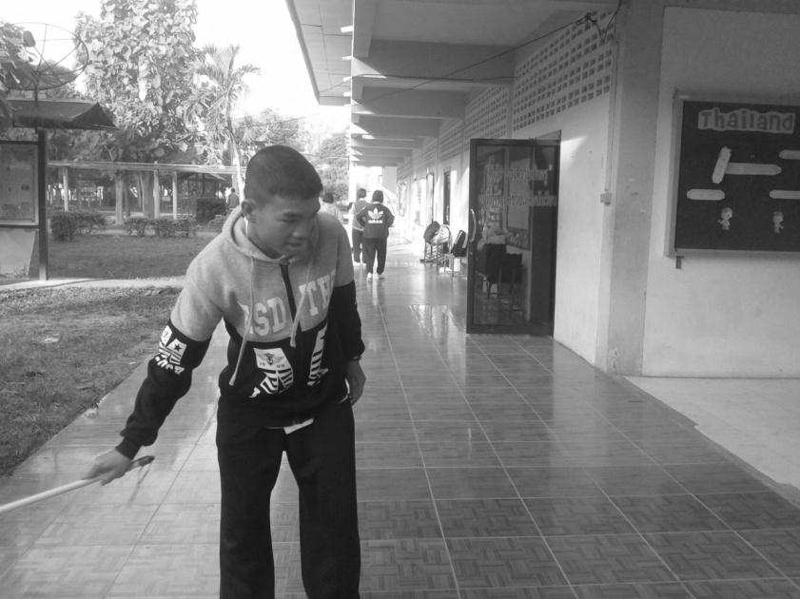

ความเห็นของครูที่ปรึกษา
.................................................................................................................................................................
.................................................................................................................................................................
.................................................................................................................................................................

( )
ครูที่ปรึกษา

ความเห็นของหัวหน้ากิจกรรมพัฒนาผู้เรียน
.................................................................................................................................................................
.................................................................................................................................................................
.................................................................................................................................................................

(นางภรศศิร์ คำคม)
หัวหน้ากิจกรรมพัฒนาผู้เรียน

ความเห็นของหัวหน้ากลุ่มงานบริหารวิชาการ
.................................................................................................................................................................
.................................................................................................................................................................
.................................................................................................................................................................

(นางภัคจิรา สารทอง)
หัวหน้ากลุ่มงานบริหารวิชาการ

ความเห็นของหัวหน้าสถานศึกษา
.................................................................................................................................................................
.................................................................................................................................................................
.................................................................................................................................................................

(นางสาววันรักษ์ ขันหอม)
ผู้อำนวยการโรงเรียนดงเจนวิทยาคม

คำนำ

รายงานฉบับนี้ เป็นส่วนหนึ่งของ การทำกิจกรรมเพื่อสังคมและสาธารณประโยชน์
ระดับชั้นมัธยมศึกษาปีที่ 2/2 โรงเรียนดงเจนวิทยาคม อำเภอภูกามยาว จังหวัดพะเยา
โดยมีจุดประสงค์ให้ผู้ที่มีจิตอาสาสาธารณะได้ทำประโยชน์เพื่อส่วนรวม เป็นการนำความรู้ไปประยุกต์ใช้ ก่อเกิดประสบการณ์ตรงในการทำงาน สร้างความสามัคคี และสามารถดำรงชีวิตอยู่ในสังคมได้อย่างมีความสุข ทั้งนี้ ในรายงานฉบับนี้มีเนื้อหาประกอบด้วยการดำเนินกิจกรรม

ทางเดินหน้าอาคารสวยด้วยมือเรา

ผู้จัดทำได้เลือกทำกิจกรรมจิตอาสา เนื่องจากมีจิตสาธารณะที่จะช่วยเหลือสังคมผู้จัดทำขอขอบคุณที่ให้โอกาส แนะนำความรู้เพิ่มเติม และช่วยพัฒนาทักษะในการทำงาน หวังว่ารายงานฉบับนี้จะให้ความรู้ประโยชน์ และเป็นแนวทางแก่ผู้อ่านทุกท่าน หากมีข้อเสนอแนะ
หรือข้อบกพร่องในเนื้อหาประการใด ผู้จัดทำขอรับไว้ และนำไปปรับแก้ไขให้ถูกต้อง เพื่อเป็นแบบอย่างที่ดีให้กับทุกคนต่อไป ด้วยความเคารพเป็นอย่างสูง

.............ชื่อ-นามสกุล.........................
( เด็กหญิง/เด็กชาย/นาย/นางสาว...................)

รายงานผลการดำเนินงานกิจกรรม

…………………………….

ของ

นางสาว…………………………… เลขที่ …………….
ชั้นมัธยมศึกษาปีที่ ………………….

กิจกรรมเพื่อสังคมและสาธารณประโยชน์
โรงเรียนดงเจนวิทยาคม อำเภอภูกามยาว จังหวัดพะเยา
สำนักงานเขตพื้นที่การศึกษามัธยมศึกษาเขต 36

